1. نرجو من سيادتكم تحميل ملف الـ PowerPoint على جهاز الحاسب الآلي واستخدام نظام العرض لتظهر تفاصيل الملف .

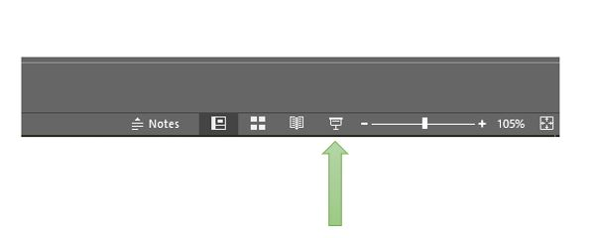

1. نرجو من سيادتكم الإحاطة بأنه نظرا لظروف قهرية فإن الزميل عبد الحميد طارق لم يستطع حضور المناقشة ونرجو من سيادتكم قبول الفيديو المسجل من طرفة لشرح فكرة المشروع وما اتفق عليه معه